ОТЧЕТ
о проведенном мероприятии
в рамках IX Международного научного студенческого конгресса
«Цифровая экономика: новая парадигма развития»

Учебно-научный департамент “Экономическая теория»
№№ | ВОПРОСЫ |  | ДАННЫЕ
1. | Тема мероприятия |  | «Экономическое развитие России в условиях цифровой экономики: взгляд молодых исследователей»
2. | Форма проведения мероприятия (конференция, лекция, мастер-класс, семинар, дискуссия, деловая игра, презентация и т.д.) |  | Межвузовский научно-практический круглый стол
3. | Дата и место проведения |  | 13 апреля 2018 года,  Ленинградский проспект, дом 49
4. | Кол-во и состав участников (в том числе от Финуниверситета и приглашенных) |  | 43 человека, в том числе 1 преподаватель и 2 студента – ГУУ, 1 преподаватель и 2 студента – «Московская академия Следственного комитета Российской Федерации», 1 преподаватель и 2 студента – «Российский государственный университет туризма и сервиса»
5. | Обобщающая оценка мероприятия (кратко) |  | Мероприятие вызвало интерес как у студентов 1 курса, так и 2 курса. Были обсуждены вопросы развития цифровой экономики, ТЭК, гостиничной индустрии и т.д.
6. | Фото (2-3 фотографии с мероприятия), другие дополнительные материалы  (при наличии) |  | 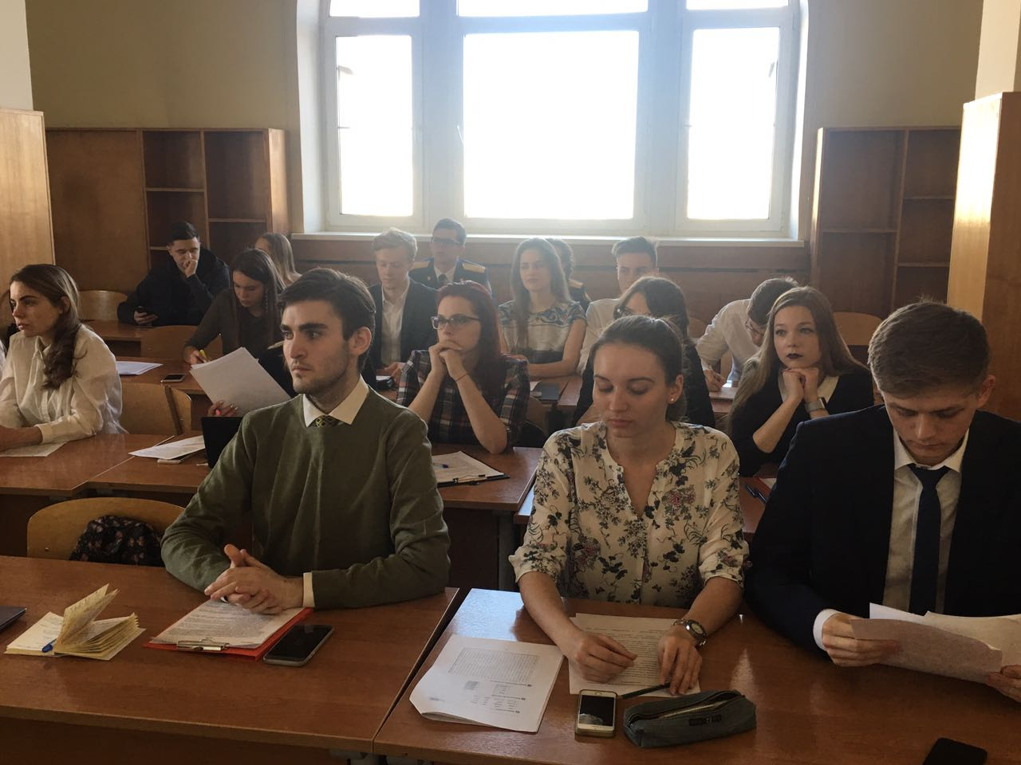  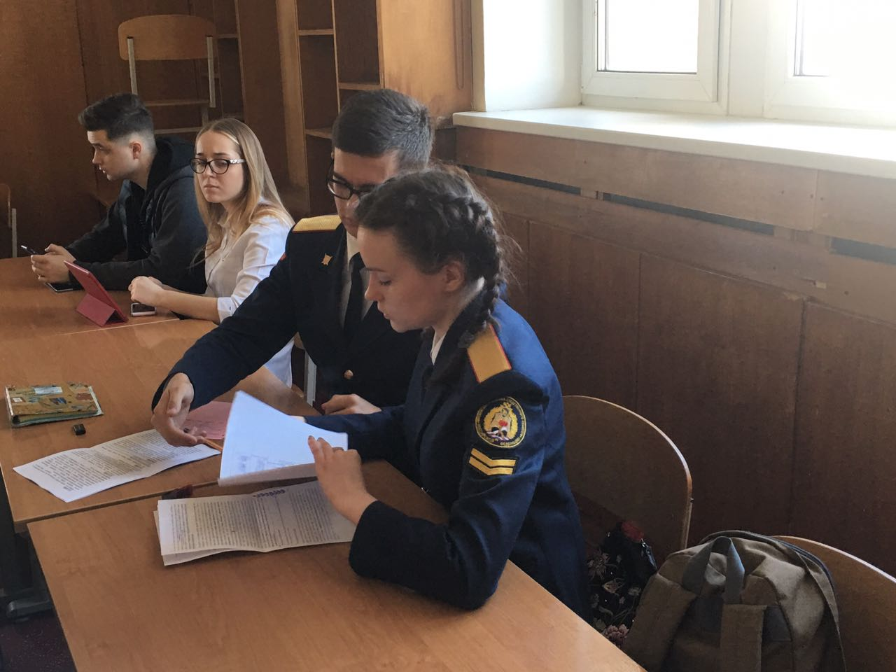
7. Победители секции IX МНСК:

Диплом 1-й степени
Один диплом (не более 3-х авторов)
№№ | Ф.И.О (полностью) | Факультет,  группа |  | Тема научно-исследовательской работы | Научный руководитель  (Ф.И.О., уч. ст.,  уч. зв., должность)
1 | 2 | 3 |  | 4 | 5
1 | Пипия Юрий Сергеевич | ГУиФК, гр. ГФК1-4 |  | Построение дорожной карты по внедрению программы «Цифровая экономика» | Варвус С.А., к.э.н., доцент Департамента экономической теории
Диплом 2-й степени

2 | Габдуллина Айсылу Флюровна, Тхай Анна Евгеньевна | НиН, гр. НТР1-3 |  | Внедрение технологий искусственного интеллекта и машинного обучения | Корольков В.Е., к.э.н., доцент Департамента экономической теории
3. | Накостик Дарья Дмитриевна, Фоменко Виктория Андреевна | АРиЭБ им. В.К. Сенчагова, гр. ЭБ1-4 |  | Риск потери конфиденциальных данных на примере компании «Uber» | Богомолов Е.В., к.э.н., доцент Департамента экономической теории
Диплом 3-й степени

4 | Студенников Максим Григорьевич | Юридический институт Московской академии Следственного комитета РФ |  | Экономика преступности, сдерживающий фактор экономического развития | Новиков В.А., к.э.н., доцент кафедры гуманитарных и социально-экономических дисциплин Московской академии Следственного комитета Российской Федерации
5 | Иванова Марина Ильинична | ФФР, гр. КЭФ 1-6(у) |  | Влияние цифровой экономики на трудовые ресурсы | Алленых М.А., к.э.н., доцент Департамента экономической теории
6 | Механикова Вероника Александровна, Татаринов Никита Сергеевич | МЭО, гр. МБЭК1-9 |  | Цифровизация и интеллектуализация нефтегазовых месторождений | Карамова О.В., д.э.н., профессор Департамента экономической теории
Модератор секции |  |  |  | Варвус С.А.
Председатель жюри  (должность, ФИО): |  |  |  | Сумарокова Е.В., к.э.н., доцент кафедры «Маркетинг», зам.директора по учебной работе Института маркетинга Государственного университета управления
Члены жюри (должность, ФИО):  (не более 4-х) |  |  |  | 1. Карамова О.В., д.э.н., профессор Департамента «Экономическая теория»  2. Буевич А.П., к.э.н., доцент Департамента «Экономическая теория»  3. Варвус С.А., зам.декана Факультета менеджмента, к.э.н., доцент Департамента «Экономическая теория»  4. Макаренко А.А., к.э.н., доцент, Высшая школа бизнеса, менеджмента и права ФГБОУ ВО «Российский государственный университет туризма и сервиса»
8. Отчет подготовил:
ФИО (полностью) |  |  |  | Варвус С.А.
Должность |  |  |  | зам.декана Факультета менеджмента
Ученая степень |  |  |  | к.э.н. Департамента «Экономическая теория»
Ученое звание |  |  |  | доцент
Контакты  (моб.тел., эл.почта) |  |  |  | 8-903-177-17-87 svarvus@fa.ru

Первый зам.руководителя
Департамента экономической теории,
Д.э.н., проф. С.А. Толкачев

